始兴县2017年国民经济和社会发展
统计公报

2017年，面对经济下行压力加大的严峻形势，在县委、县政府的坚强领导下，全面贯彻党的十八届、十九届、十九届一中、二中全会和习近平总书记系列重要讲话精神，主动适应新常态，紧紧抓住省委、省政府促进粤东西北振兴发展的机遇，积极实施主动融入珠三角战略，坚持稳中求进的工作总基调，着力推进稳增长、调结构、促改革等各项工作，妥善应对风险、挑战，基本保持了全县经济平稳发展。
一、综合
初步核算，全县全年实现生产总值（GDP）86.1亿元，同比增长3.2%（按可比价格计算，下同）。其中，第一产业完成增加值19.7亿元，同比增长4.7%；第二产业完成增加值31.8亿元，同比下降3.0%；第三产业完成增加值34.6亿元，同比增长8.9%。按平均常住人口计算，人均GDP（现价）为40027元，同比增长2.3%。民营经济增加值43.2亿元，同比增长0.8%。
结构调整取得新进展。三次产业的比重由上年的23.00：39.33：37.67调整为22.89：36.96：40.15。
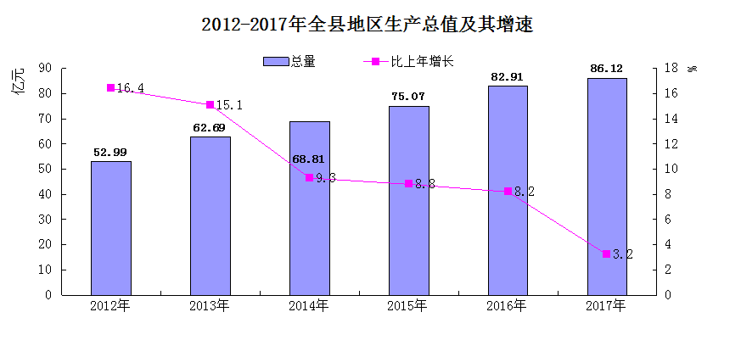

二、农业
农业保持平稳发展，农业生产条件进一步得到改善，产业化程度逐步提高。全年实现农林牧渔业总产值31.2亿，同比增长4.7%，其中农业产值22.9亿元，增长5.7%；林业产值2.1亿元，增长0.5%；牧业产值5.5亿元，增长4.6%；渔业产值0.7亿元，增长3.8%。全年实现农林牧渔业增加值19.7亿，同比增长4.7%。
全年农作物总播种面积48.2万亩，比上年增加8437亩，增长1.8%。其中：粮食作物播种面积21.9万亩，增长2.2%。
表1 2017年主要农产品产量
三、工业和建筑业
农产品名称 | 产量(吨） | 比上年增长（%）
粮食 | 90412 | 2.0
其中：稻谷 | 80680 | 2.0
蔬菜 | 276342 | 8.4
大豆 | 1931 | -3.9
花生 | 12831 | 3.5
烟叶 | 4620 | 2.1
水果 | 76350 | 7.1
蚕茧 | 4866 | 3.2
西瓜 | 31590 | 5.3
茶叶 | 325 | 5.5
肉类 | 12835 | 0.9
其中：猪肉 | 9332 | 0.7
水产品 | 7090 | 3.0
2017年工业下行较明显。全县规模以上工业企业完成产值68.9亿元，下降4.9%，完成增加值19.8亿元，下降3.4%，其中先进制造业增加值8.2亿元，同比增长13.6%，高技术产业增加值2.2亿元，同比增长29.1%。规模以下工业企业完成增加值3.9亿元，同比增长2.0%。全县规模以上工业企业实现主营业务收入63.9亿元，下降9.6%，利润总额3.5亿元，同比增长3.7%，应交增值税3.3亿元，同比增长12.7%。规模以上工业企业产销率94.4%。
表2 2017年规模以上工业主要产品产量
产品名称 | 计量单位 | 产量 | 同比增长%
服装 | 万件 | 377.7 | 2.8
生丝 | 吨 | 60 | -31.8
玩具 | 万元 | 598818 | -4.1
高精马达 | 万元 | 1598565 | 20.6
机制纸 | 吨 | 6647 | -0.3
印制电路板 | 平方米 | 14191220 | 7.0
刨花板 | 立方米 | 25281 | 12.9
钨精矿折含量 | 吨 | 328.9 | -42.4
无纺布 | 吨 | 15294 | -29.4
初级形态塑料 | 吨 | 1459 | 9.9
商品混凝土 | 吨 | 300838 | 39.4
资质建筑业发展快速。全县在统资质建筑企业8家，全年累计完成建筑业产值3.6亿, 增长24.8%。
四、固定资产投资
固定资产投资规模继续扩大。全年固定资产投资项目98个，完成固定资产投资70.4亿，同比增长5.5%，其中：房地产开发项目完成投资14.8亿，增长155.1%。在总计中，工业投资9.7亿，下降64.4%，其中技改投资3.8亿，增长89.8%；基础设施完成投资20.0亿，增长187.5%；民间投资完成额31.3亿，下降23.0%；县属投资额5.5亿，增长7.2%。
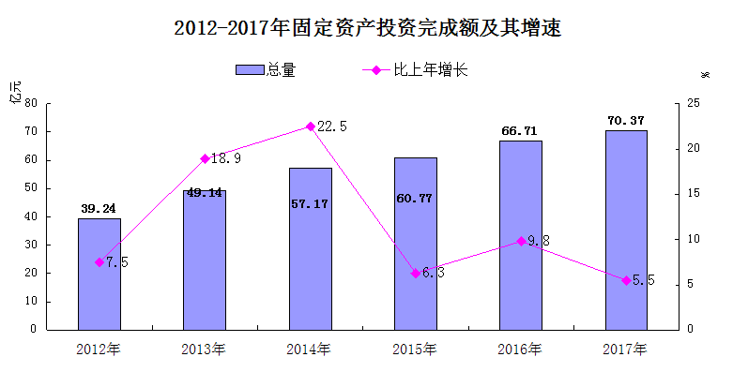
五、交通、邮电和旅游
全年交通运输、仓储和邮政业增加值7.3亿，增长5.5%。交通运输稳步发展,年末公路通车里程1582.0公里，镇（乡）通村公路硬化里程1125.5公里，境内铁路营业里程38公里公交车路数4路，实有公共汽车16辆，农村客运班线数42条，实有农村客运车辆数36辆。
全年邮电业务总收入0.3亿元，同比增长11.0%；电信企业营业收入1.4亿元，同比增长4.7%。全县移动电话用户数17.3万户，同比增长-0.5%；固定电话用户2.0万户，同比下降19.2%；互联网用户11.3万户，同比增长13.0%。
全县名胜风景区6个，星级饭店6家，星级饭店客房316间，全年接待旅游人数373万人次，比上年增长15.8%，旅游经营收入23.0亿元，比上年增长20.6%。
六、贸易、外经
2017年全县实现全社会消费品零售总额20.6亿元，同比增长8.7%，其中，城镇20.4亿元，增长8.5%。按行业分，批发业零售额1.9亿元，零售业16.9亿元，住宿业0.2亿元，餐饮业1.6亿元。按消费形态分，批发业商品销售额9.0亿元，同比增长5.0%；零售业商品销售额22.9亿元，同比增长12.6%；住宿业营业额0.3亿元，同比增长4.0%；餐饮业营业额1.8亿元，同比增长6.2%。
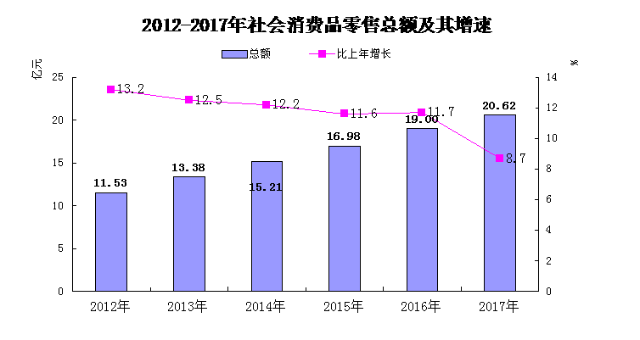
全年实际引进资金0.8亿美元，下降62.7%,其中：实际利用外资239万美元，下降53.3%。我县全年实现外贸进出口总额2.0亿美元（13.6亿人民币），下降0.9%（按美元计）。
七、财政、金融
全年来源于我县的财政总收入8.7亿，增长12.5%。地方一般公共预算收入4.0亿，同比增长（可比口径）5.0%，其中：税收收入2.7亿，增长5.2%,非税收入1.3亿元,增长4.6%。地方一般公共预算支出20.1亿，增长26.0%，其中一般公共服务支出2.5亿元，教育支出3.3亿元，社会保障和就业支出2.4亿，医疗卫生与计划生育支出2.6亿元，农林水事务支出4.1亿元，分别增长29.5%、13.9%、-18.0、21.7%和102.7%。全县11类民生支出完成15.7亿元，占一般公共预算支出的78.0%。
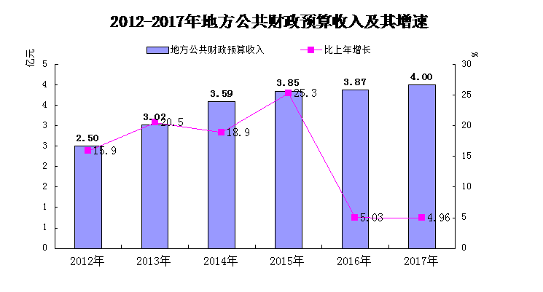
年末全县金融机构存款余额99.8亿元，增长12.1%；居民储蓄存款余额73.1亿元，增长10.4%；年末金融机构贷款余额40.9亿元，增长6.9%；存贷比为41.0%。
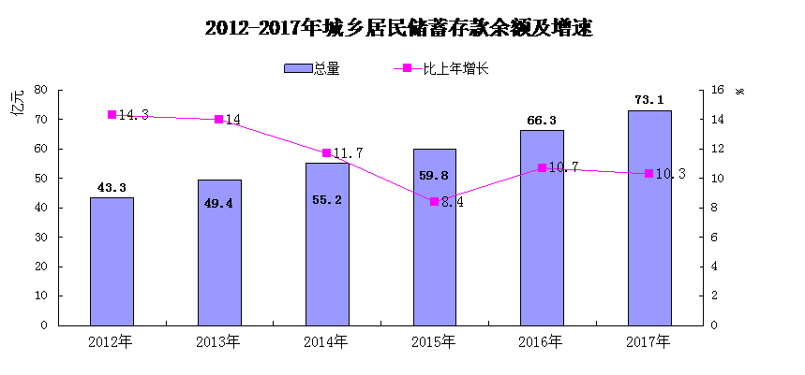
八、科教、文卫和体育
全县共有幼儿园48所，接受幼儿教育的人数9791人；完小间数16所，小学在校学生数15908人，学龄儿童入学率为98.03％；普通中学12所，普通中学在校生11077人，初中升学率99.5%，初中阶段入学率109.5%；普通高级中学2所，中等职业教育学校1所，高中升学率86.9%；2017年考入高等院校1340人，其中：本科511人，专科829人。年末教职工总数3078人，其中：在职教师2608人。全县全年专利授权数188件。
文化事业全面发展，基础设施建设迈出新步伐。全县放映5980场次；公共图书馆1个，公共图书馆藏书总量108千册，全县文物保护区个数47个。
卫生事业稳步发展，医疗基础设施水平不断提高。年末全县有医院、卫生院15所，其中医院5所，床位986张；卫生技术人员953人，其中主治医师111人；卫生防疫人员38人，全县5岁以下儿童死亡率3.7‰，产妇住院分娩比例达到100%。
九、气候、生态资源和环境保护
年平均降雨量1357.4毫米，下降30.0%；全年最高气温39.2°，比上年下降了1.0°，最低温度-0.2°，比上年上升2.0°度，年平均气温20.6°。
全县年造林面积1433公顷，完成碳汇造林2950亩，森林覆盖率77.3%。、森林公园1个、湿地公园1个，乡村绿化美化示范点12个。
生态建设和环境保护取得新进展。全县设有环境监测站1个，自然保护区3个，污水处理厂4座,垃圾处理厂1个，自然保护区面积22000公顷，完成环境污染治理投资额5746.4万元，城镇生活污水处理率78.2%，增长0.9%，垃圾处理厂集中处理率100.0%，城区空气质量优良以上天数358天。
全年规模以上工业综合能源消费量9.89万吨标准煤，下降4.2%。单位GDP能耗下降1.8%。全社会用电量4.62亿千瓦时，增长11.3%。其中,工业用电量2.37亿千瓦时，增长11.3%。
十、人口、就业、社会保障与人民生活
全县年末户籍总人口为26.2万人，同比增长1.2%，其中女性12.9万人，占49.1%，65岁以上人口27141人，0至14岁人口47595人。分乡镇人口计，太平镇66335人，城南镇21811人，沈所镇19814人，顿岗镇25704人，马市镇41494人，罗坝镇21459人，司前镇16762人，隘子镇22187人，澄江镇17644人，深渡水乡8031人。出生人口4585人，死亡人口1780人，人口自然增长率11.58‰。2017年全县安置就业1604人，增长0.1%。全县参加城镇基本养老保险人数34444人，参加城镇基本医疗保险人数28221人，分别增长3.9%、0.9%.全年养老保险基金收缴额1.6亿元，增长4.3%。年末拥有敬老院9个，各种社会福利收养性单位床位100个，敬老院供养人数89人，城镇居民最低生活保障608人，农村居民最低生活保障5598人，城乡社区服务设施137个。
城乡居民生活水平进一步提高。城乡居民可支配收入18952.0元，同比增长9.6%，其中城镇居民可支配收入达24080.2元，同比增长9.6%，农村居民可支配收入14522.9元，同比增长10.5%。
注：
1、地区生产总值、增加值、产值绝对数按当年价计算，增长速度按可比价计算。
2、从2011年起，规模以上工业统计口径由500万元调整为2000万元及以上；固定资产投资项目统计起点由计划总投资50万元提高到500万元。
3、部分数据为部门快报数。

